MODELO OPERATIVO ACTUAL Y PROYECTADO PARA EL SISTEMA DE INFORMACION SIATAC

- MODELO OPERATIVO

Los procesos de producción y publicación son gestionados mediante ArcGIS Pro y Python según la siguiente arquitectura estratégica:

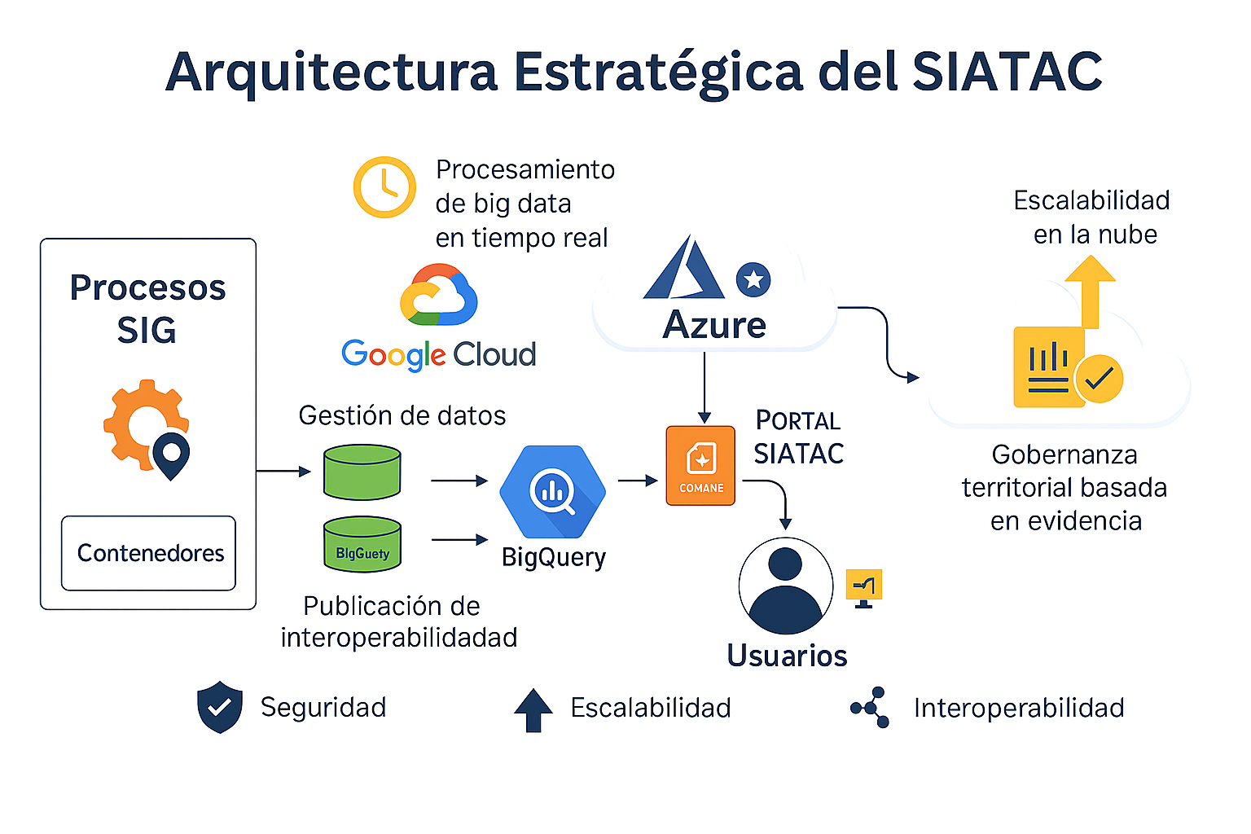
- ArcGIS Enterprise: El sistema SIG (SIATAC) se soporte en la plataforma ArcGIS Enterprise, se encuentra desplegado en los servidores locales y en la nube para soportar publicación de mapas, análisis espaciales, servicios geográficos y dashboards dinámicos. Interactúa directamente con BigQuery para manejo de grandes volúmenes de datos. La versión instalada en los servidores locales es ArcGIS Enterprise 10.9.1.

- Big Data – BigQuery (Google Cloud): Se cuenta con la plataforma de analítica de alto rendimiento que almacena y procesa más de 124 millones de registros ambientales, con integración directa a tableros y aplicaciones de análisis operativo, monitoreo e indicadores estratégicos.

- Aplicaciones de publicación y visualización: Se utiliza herramientas como JasperServer, GeoNetwork y aplicaciones web personalizadas para generar reportes, gestionar metadatos y ofrecer experiencias interactivas orientadas a usuarios institucionales, técnicos y comunitarios.

- Portal SIATAC (Azure): En infraestructura Microsoft Azure se encuentra el portal como el acceso principal a la plataforma, alojado con escalabilidad automática, seguridad empresarial y disponibilidad continua. Interactúa directamente con ArcGIS Online para ampliar el acceso a mapas y aplicaciones móviles. (www.siatac.co)

- Usuarios finales: Acceden a través del portal SIATAC o interfaces móviles a servicios de consulta, visualización de datos geográficos, reportes y tableros de control, bajo un enfoque de democratización del acceso a la información ambiental.

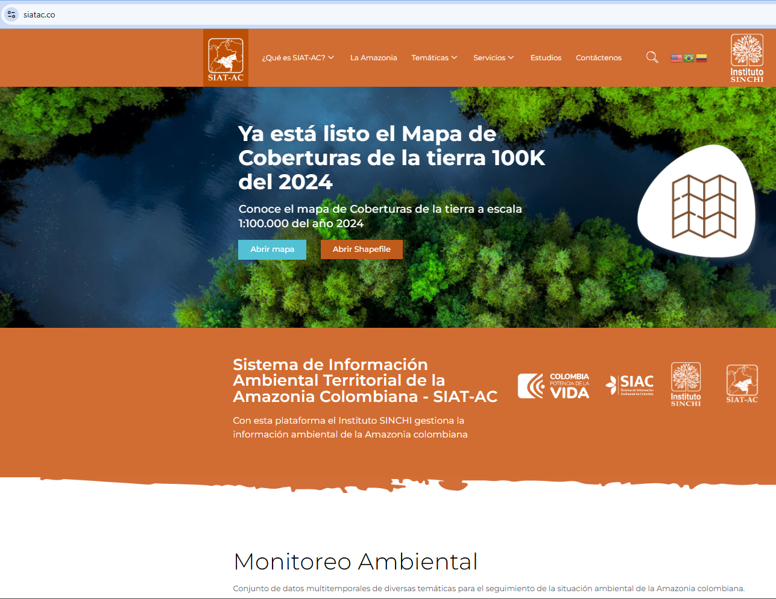

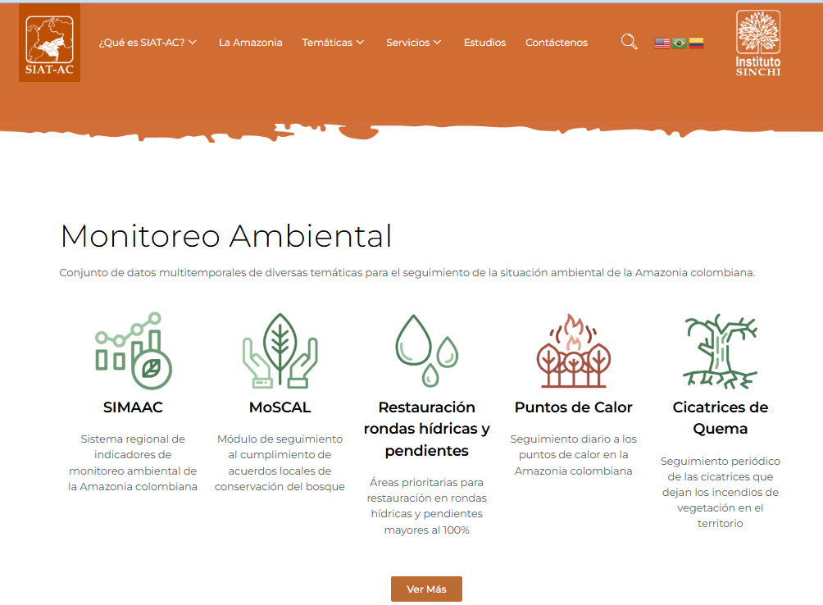

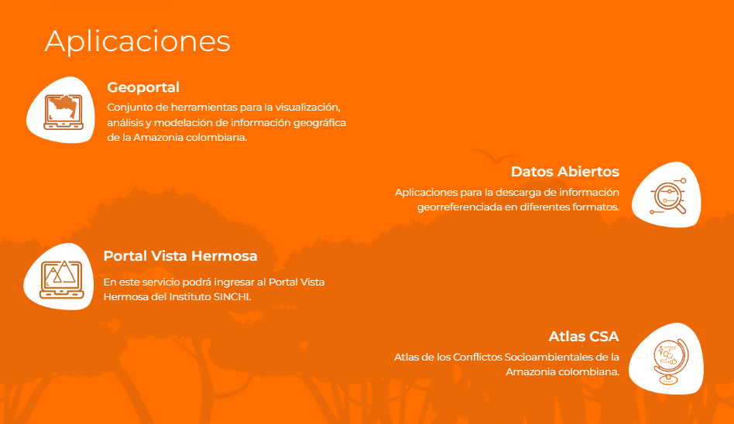

Los procesos de producción y publicación son gestionados mediante la siguiente secuencia de actividades; se requiere que el ambiente en nube apoye estas actividades:

- Adquisición de Imágenes Satelitales: Los usuarios funcionales descargas las imágenes satelitales desde las estaciones de trabajo y luego se almacenan en los dispositivos NAS.

- Se accede al portal de imágenes satelitales:
  - USGS Earth Explorer: https://earthexplorer.usgs.gov/
  - Copernicus Browser: https://browser.dataspace.copernicus.eu/

- Se descarga las imágenes requeridas para los procesos funcionales. Estas se descargan en los siguientes formatos de compresión de archivos:
    - LANDSAT en .Tar
    - Sentinel2 en .ZIP

- Se descomprime las imágenes en su estado original (“crudas”), estas tienen archivos correspondientes a las siguientes extensiones
    - Landsat (JSON, TIF, HTML, TXT, JPEG)
    - Sentinel2 (JP2, HTML, SAFE, XSD)

- Luego se almacena las imágenes en el repositorio local NAS conectado mediante la IP \\192.168.10.220 según el tipo de satélite:
    - Sentinel2: teniendo en cuenta los Tiles y de acuerdo a su temporalidad según el mes correspondiente de la imagen.
    - Landsat: se guardan los archivos de la imagen (crudos) teniendo en cuenta los path rows.
    - Planetscope: de acuerdo a su temporalidad según el mes correspondiente de la imagen.

Esta información se debe replicar o guardar en el ambiente de nube.

- Procesamiento de imágenes en ArcGIS Pro: Se realiza la composición de bandas teniendo en cuenta los protocolos de 25K y 100K. Se emplean los insumos ubicados previamente en la NAS. De esta manera se genera un nuevo insumo tratado con el procesamiento de la imagen. Este procesamiento debe realizarse en el servidor dispuesto en el ambiente de nube.
- Luego del procesamiento se almacena las imágenes procesadas en el mismo repositorio NAS:
  - Teniendo en cuenta la imagen compuesta se almacenan nuevamente en la NAS en la carpeta del satélite correspondiente, siguiendo el esquema y protocolo, el cual para imágenes compuestas corresponde a la carpeta compuesta.
  - Las imágenes compuestas se colocan a disposición del Intérprete, por lo tanto, se debe proveer repositorios en el almacenamiento en nube para acceso controlado y seguro del personal de Intérpretes. El servicio de almacenamiento en nube debe estar disponible 24x7.

- Adquisición y Preparación de Insumos Geoespaciales:
- Se accede al geoportal oficial de la entidad correspondiente (Proceso realizado desde la estación de trabajo del personal funcional):
  - Instituto Geográfico Agustín Codazzi (IGAC)
  - Instituto de Hidrología, Meteorología y Estudios Ambientales (IDEAM)
  - Agencia Nacional de Hidrocarburos (ANH)
  - Agencia Nacional de Minería (ANM)
  - Parques Nacionales Naturales de Colombia (PNN)
  - Agencia Nacional de Tierras (ANT)
  - Otras entidades o servicios

- Se descargar el insumo geoespacial: Este se descarga en los siguientes formatos:
  - Shapefile, el cual tiene las siguientes extensiones:
    - .shp: Contiene la geometría (la forma) de los objetos espaciales (puntos, líneas, polígonos)
    - .shx: Índice de la geometría, permite acceso rápido a las entidades.
    - .dbf: Base de datos en formato dBASE, contiene los atributos (información alfanumérica) de cada entidad.
    - .prj: Proyección y sistema de coordenadas.
    - .sbn y .sbx: Índices espaciales para mejorar la velocidad de búsqueda.
    - .cpg: Define la codificación de caracteres usada en el archivo .dbf (por ejemplo, UTF-8).
    - .xml: Metadatos del shapefile.
  - Geodatabase con la extensión (.gdb)
  - Ráster en formatos:
.tif / .geotiff: muy usado en SIG porque guarda georreferenciación.
.img (ERDAS Imagine).
.asc (ASCII raster).
.jpg, .png → imágenes comunes que pueden llevar información espacial si tienen un archivo de referencia.
  - Metadato: En formato XML o PDF
- Se almacenan en el almacenamiento NAS, según la entidad correspondiente, año y temática. Esta información se debe guardar o sincronizar en el almacenamiento de la nube.
- Luego se realiza la conversión de archivos ráster a vector, procesamiento realizado en ArcGIS Pro. Este procesamiento debe realizarse en el ambiente de nube.
- Se valida la calidad de los datos geográficos mediante procesos topológicos en ArcGIS PRO, consumiendo la información de la NAS. Es decir, este proceso debe realizarse en el ambiente en nube.
- Estructurar los datos según el diccionario de datos: Se usa plantillas de PostgreSQL del esquema 0, para estructurar los datos según la plantilla de base de producción del laboratorio SIG y SR.
- Se guarda la capa estructurada en Geodata: Se almacena una geodatabase (GDB) en una carpeta de la NAS (Geodata Amazonia y Colombia según corresponda). Por lo tanto, esta información debe guardarse o sincronizarse en el ambiente de nube.
- Luego se sube la información a la base de datos de producción en PostgreSQL en el esquema 1, según la entidad que corresponda y teniendo en cuenta la nomenclatura del protocolo de gestión de información. Esto debe realizarse en el servidor de la base de datos que estará en la nube.
- En este punto se consume los datos desde PostgreSQL y se realiza procesamientos usando modelos cartográficos en ArcGIS Pro. (proyectado para que se use el servidor de nube)
- Se exportar la información de la base de producción y se guarda en una carpeta de la NAS en formatos:
  - CSV
  - xlsx
  - GDB
  - Shapefile

- Se generar estadísticas en la carpeta de estadísticas del proyecto o temática que corresponda en Excel, almacenando datos en el servidor NAS (Esta información debe guardarse o sincronizarse con el almacenamiento en la nube).

- Procesamiento de información Temática Coberturas de la Tierra SIMCOBA

- Asignación de bloques: Se toma la última capa aprobada del periodo anterior consumiendo información de la base de datos en PostgreSQL. (Debe ser desde el servidor en ambiente de nube)
- Se realiza los cortes conforme a la distribución de los bloques en ArcGIS PRO
    - Se hace un load data del recorte obtenido a la plantilla de reinterpretación en ArcGIS PRO, consumiendo la plantilla alojada en una carpeta llamada Modelos de Funcionamiento alojada en almacenamiento NAS.
    - Se almacena la geodata en la NAS en formato GDB
    - Se envía por correo electrónico la GDB al profesional que realiza la interpretación

- Interpretación/ Reinterpretación de coberturas
  - Se descarga el/los bloques a interpretar
  - Se descarga los insumos (Imágenes satelitales) dispuestos al dispositivo local (Estación de Trabajo)
  - Se realizar la interpretación/reinterpretación de coberturas en ArcGIS Pro en el almacenamiento local.
  - Una vez finalizada la actualización de coberturas se enviar por correo al control de calidad

- Revisión de control de calidad.
  - Se descarga de la GDB enviada por el intérprete al correo electrónico del profesional encargado de realizar el control de calidad.
  - Se almacena los datos en la NAS en la carpeta Modelos de Funcionamiento.
  - Se procesa los datos en ArcGIS Pro consumiendo la información de la NAS.
  - Se procede a validar la información obtenida (topología, atributos) en ArcGIS Pro.

- Revisión de Interventoría.
- Se toma el enlace de la NAS donde se encuentra la aprobación de la capa enviada por el control de calidad
- Se procesa los datos en ArcGIS Pro consumiendo información de la NAS.
- Se procede a validar información obtenida (topología, atributos) en ArcGIS Pro.
    - Si es el mosaico final (capa empalmada) se envía a SIG para revisión de cruces preliminares.
    - Se realiza la validación del equipo SIG de la capa aprobada consumiendo información de la carpeta de la NAS, aplicando modelos cartográficos y reglas de validación en ArcGIS Pro
- Se envía para aprobación al profesional Administrador de base de datos
- Se incorpora la información resultante del proceso anterior a la base de datos PostgreSQL.
- Ya en la base de datos se ejecuta modelos cartográficos en ArcGIS Pro consumiendo datos desde PostgreSQL para el cruce con las diferentes Unidades Espaciales de Referencia. Estos modelos guardan datos intermedios en el almacenamiento local del equipo o estación de trabajo.
- Se exportar la información de la base de producción a NAS en formatos:
  - CSV,
  - xlsx
  - GDB
  - Shapefile

- Se generar estadísticas en la carpeta de estadísticas del proyecto o temática que corresponda en Excel, almacenando datos en la NAS.
- Se ejecutar modelos cartográficos para publicar los datos en el portal SIATAC (www.siatac.cop), consumiendo datos desde la base de datos PostgreSQL (de Publicación) y utilizando herramientas ModelBuilder de ArcGis.
- Se realiza la visualización en:
  - Looker Studio
  - ArcGIS Online

- Procesamiento de información Temas de Monitoreo Ambiental SIMAAC

Para cada subtema (Cicatrices de quema, Estratos de intervención, Paisajes agropecuarios, Ecosistemas, Rondas Hídricas):

- Se consume datos desde la base de datos de PostgreSQL y de la información almacenada en la NAS.
- Se ejecuta modelos cartográficos en ArcGIS Pro almacenando intermedios en GDB temporal (disco local) de la estación o equipo de trabajo.
- Se almacenar productos temáticos resultantes en las carpetas de la NAS.
- Se incorpora los resultados a la base de datos de producción (PostgreSQL)
- Se ejecutan modelos cartográficos en ArcGIS Pro para el cruce con las diferentes unidades espaciales de referencia. Estos modelos guardan datos intermedios en el almacenamiento local del equipo o estación de trabajo.
- Luego se almacenan los resultados en la base de datos de producción (PostgreSQL).
- Se ejecutan modelos para publicar datos en SIATAC (www.siatac.co), consumiendo datos desde la base de datos de publicación (PostgreSQL)
- Los datos se visualizan en:
  - Jasper Server
  - ArcGIS Online
- Se exporta la información de la base de producción a NAS (Z) en formatos:
  - CSV,
  - xlsx
  - GDB
  - Shapefile

- Se generan estadísticas en la carpeta de estadísticas del proyecto o temática que corresponda en Excel, almacenando datos en la NAS.

- Puntos de Calor y Alertas (Áreas con probabilidad de incendio)

- Se ejecuta el modelo en Python con ArcPy.
  - Las versiones Alertas Ubicadas en la NAS:
Monitoreo Ambiental\6 Fuegos\5 Geodata Fuegos\3 Modelo\1AlertasPuntosCalor

- Se descarga puntos de calor en formato shapefile desde el geoportal
  - FIRMS de la NASA: NASA | LANCE | FIRMS - Active Fire Data.
- Se almacena la GDB temporal. Estos modelos guardan datos intermedios en el almacenamiento local del servidor SIATAC_PROD.
- Se ejecutar la lógica del negocio en Python.
- Se suben los resultados a la base de datos de publicación (PostgreSQL)
- Se visualiza la información consumiendo datos desde la base de datos de publicación (PostgreSQL):
  - Jasper Server
  - ArcGIS Online

- Se exportar formato CSV y se almacena en la NAS.
- Se procede a generar las estadísticas en Excel y son almacenadas en NAS.

- Generación de Metadatos y Publicación

- Se generar los metadatos en GeoNetwork.
- Se vincula la información en ArcGIS Online.

- Procesamiento Avanzado – MOSCAL

- Se ejecutan modelos en Python con ArcPy.
  - Las versiones de los script almacenan en la NAS:
\6 SIATAC\3 Procesos de negocio\3 Moscal

- Se almacenan en la GDB temporal. Estos modelos guardan datos intermedios en el almacenamiento local del equipo o estación de trabajo.
- Se consumen los datos desde la base de datos PostgreSQL.
- Se procesar los datos en ArcGIS Pro.
  - Procesar datos intermedios de conectividad y fragmentación en los softwares:
    - Conefor
    - Guidos
  - Almacenar resultados en NAS Z.
  - Estructurar resultados de datos intermedios en Excel.
- Subir resultados a PostgreSQL.
- Publicar resultados en SIATAC consumiendo datos desde PostgreSQL.
- Visualizar en:
  - Power BI
  - ArcGIS Online
- Se exporta la información de la base de producción a la NAS en formatos:
  - CSV
  - xlsx
  - GDB
  - Shapefile

- Se generan las estadísticas en la carpeta de estadísticas del proyecto o temática que corresponda en Excel, almacenando datos en la NAS.

- ARQUITECTURA ACTUAL DEL SISTEMA

  - Infraestructura Local – Instituto SINCHI:

    - Servidores Físicos: Se cuenta con tres servidores físicos los cuales no tienen garantía ni soporte y presentan las siguientes características:

      - Recursos de Hardware

Tipo | HOSTNAME | CPU/VCPU | RAM (GB) | Storage (GB)
Físico | SIATAC_PROD | 20 | 128 | 31335
Físico | SIATACPUBL | 20 | 160 | 3576
Físico | SIATAC_APPS | 16 | 96 | 9312
SIATAC_PROD es el único que cuenta con soporte por parte del fabricante.

      - Sistema Operativo

HOSTNAME | OS/Modelo
SIATAC_PROD | Windows Server 2019 Standard 1809 (compilación 17763.7434)
SIATACPUBL | Windows Server 2016 Standard 1607 (compilación 14393.8246)
SIATAC_APPS | Windows Server 2012 R2 Standard 6.3 (compilación 9600)
      - Software instalado

HOSTNAME | Software
SIATAC_PROD | Arcgis Pro 3.5  Dbeaver 24.2  Geospatial 2020 16.6  MySQL server 5.7  MySQL wokbrench 6.3  Postgresql 11 y 12  Git 2.4  PostGIS Bundle 2.5 y 3.0  Sophos AV
SIATACPUBL | Anaconda 3 2020.2  Tomcat 9.0  Arcgis Pro 3.5  Arcgis server 10.9.1 (todos servicios)  Git 2.27  JDK 8  SQL server 2012, 2014, 2017  Visual C++ 2010, 2012, 2013, 2015  VisualStudio code  MongoDB 4.4  MySQL server 8.0  PGAdmin 4.20 - 8.9  Postgresql 10 y 11  TerraAmazon 4.6.3  Tibco jaspersoft studio 6.13  Wokflow manager admin 3.1
SIATAC_APPS | Arcgis Pro 3.5  Dbeaver 23.3  Git 2.4  JDK 8  Leica geosystem xpro 6.1  PowerBI destktop  Visual C++ 2008, 2010, 2012, 2013, 2015  PGAdmin 8.0  PostGIS Bundle 2.5 y 3.0  Postgresql 11 y 12  Python 3  SimbaODBC driver for Google big query 3.0
      - Política de backup:

Se realiza un backup full diario por medio de la herramienta de toma de backups de Microsoft.

  - Infraestructura Virtual

    - Recursos de Hardware
Tipo | HOSTNAME | CPU/VCPU | RAM (GB) | Storage (GB)
Virtual | SIATACBD | 10 | 32 | 3080
    - Sistema Operativo (Versiones)
HOSTNAME | OS/Modelo
SIATACBD | Ubuntu 22.04.4 LTS
    - Virtualizador

HyperV. La máquina se encuentra alojada dentro del servidor físico SIATAC_PROD

    - Software instalado (Versiones)

HOSTNAME | Software
SIATACBD | Postgresql 10  Postgresql 12  Python 3
    - Política de backup

Diario full de la máquina por medio de un DD. Semanal incremental para las bases de datos y full mensual.

  - Portal SIATAC (Azure):

Tipo | HOSTNAME | CPU/VCPU | RAM (GB) | Storage (GB) | OS/Modelo
Virtual | SIATACV2 | 4 | 28 | 320 | Windows Server 2019 Datacenter
En infraestructura Microsoft Azure se encuentra el portal web publicado como acceso principal a la plataforma, alojado con escalabilidad automática, seguridad empresarial y disponibilidad continua. Interactúa directamente con ArcGIS Online para ampliar el acceso a mapas y aplicaciones móviles.

    - Aplicaciones instaladas

HOSTNAME | Software
SIATACV2 | Git 2.28
SIATACV2 | IIS 10.0
SIATACV2 | SQL server 2012, 2016, 2017
SIATACV2 | Visual C++ 2008, 2010, 2012, 2013, 2015
SIATACV2 | VisualStudio code
SIATACV2 | .NET core 3.20
SIATACV2 | Mysql 8.0
SIATACV2 | PGAdmin 6.4
SIATACV2 | Postgresql 14
SIATACV2 | Python 3
SIATACV2 | Wordpress

    - Política de backup:

Servidor IaaS, backup diario de todo el servidor. Backup diario del aplicativo WordPress y todos sus plugins.

  - Servicios en la nube (Google Cloud):

Se cuenta con servidores en nube segmentado a nivel de funcionalidad (no a nivel de red) para ambientes de producción, publicación y pruebas; actualmente están desplegados parcialmente algunos servicios y son utilizamos principalmente como contingencia donde se restaura la base de datos de publicación. Esta maquinas no se usarán, sino que el proveedor tendrá que realizar la configuración desde cero de estas máquinas según la alternativa y estrategia analizada y aprobada para la migración.

- ARQUITECTURA PROYECTADA

Para el que el oferente presente su oferta se presenta la arquitectura propuesta, sin embargo, una vez surta todo el proceso de convocatoria y legalización del contrato, el futuro contratista deberá diseñar la arquitectura en nube de acuerdo con los requerimientos funcionales y no funcionales que levanten durante la etapa de diseño de la solución.

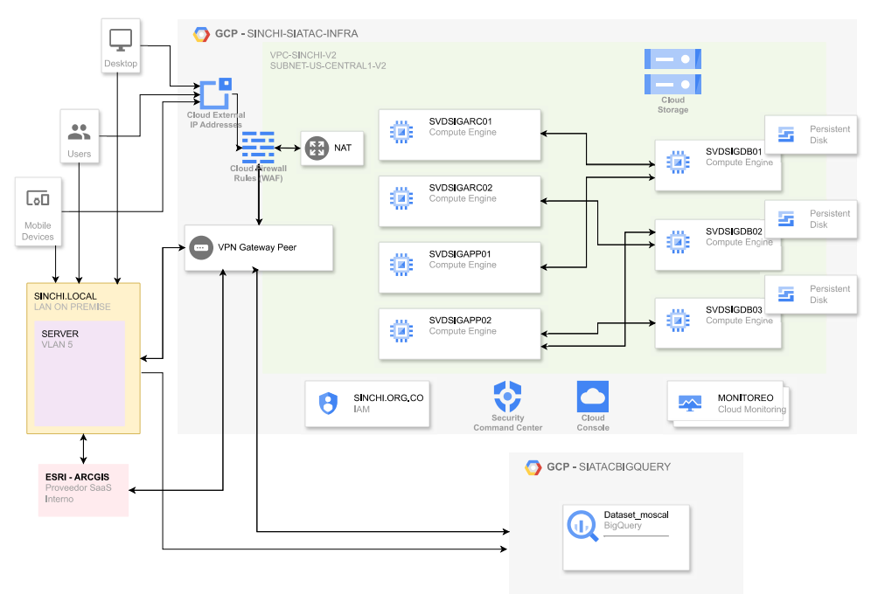
Arquitectura propuesta

Explicación detallada de la arquitectura proyectada

  - SVDSIGARC01 y SVDSIGARC02

En la actualidad la aplicación ArcGIS Server se encuentra implementada sobre un solo servidor físico (SIATAC_PUBL). Para la nueva implementación en nube, se van a repartir los servicios de ArcGIS (5 en total) en dos máquinas virtuales con las siguientes características:

SVDSIGARC01: Alojará principalmente el servicio de ArcGIS Portal.
- Sistema operativo: Oracle Linux versión 9.2 mínimo.
- Instancias: 1
- Horas de uso de la instancia: 730 horas mensuales.
- vCPUs: 8
- Memoria: 32 Gb
- Tipo de disco arranque: SSD persistent disk.
- Tamaño de disco de arranque: 100Gb.
- Disco secundario: 375 Gb.
- Interfaces de red: 2 (Producción y backup – replicación)

SVDSIGARC02: Alojará principalmente el servicio de ArcGIS Server.
- Sistema operativo: Oracle Linux versión 9.2 mínimo.
- Instancias: 1
- Horas de uso de la instancia: 730 horas mensuales.
- vCPUs: 16
- Memoria: 64 Gb
- Tipo de disco arranque: SSD persistent disk.
- Tamaño de disco de arranque: 100Gb.
- Disco secundario: 375 Gb.
- Interfaces de red: 2 (Producción y backup – replicación)

Para estas dos máquinas, se debe implementar el SO con el respectivo hardening de las máquinas de acuerdo a la línea base entregada por el Instituto; se debe realizar la respectiva implementación de los servicios (homologando los servicios de arquitectura Windows a Linux; la compatibilidad ya se validó con el proveedor ESRI) y su configuración de conectividad con el resto de las aplicaciones.

En este punto el contratista debe evaluar si se puede implementar un esquema de alta disponibilidad (HA) con estas dos máquinas para, en caso de que haya fallo con una de ellas, todos los servicios se muevan de forma automática al otro nodo funcional.

  - SVDSIGAPP01

Actualmente se tienen aplicaciones y servicios inhouse implementados sobre la máquina física SIATAC_PROD. Para la nueva implementación, se debe implementar el SO con el respectivo hardening de acuerdo a la línea base entregada por el instituto; las aplicaciones deben ser instaladas y configuradas sobre ambiente Linux y garantizar su respectiva configuración, conectividad y funcionamiento. Las aplicaciones principales que se instalarían sobre este servidor son Jasper-Server, Geonetwork y puntos de calor (entre otras)

- Sistema operativo: Oracle Linux versión 9.2 mínimo.
- Instancias: 1
- Horas de uso de la instancia: 730 horas mensuales.
- vCPUs: 4
- Memoria: 16 Gb
- Tipo de disco arranque: SSD persistent disk.
- Tamaño de disco de arranque: 100Gb.
- Disco secundario: 375 Gb.
- Interfaces de red: 2 (Producción y backup – replicación)

  - SVDSIGDB01 y SVDSIGDB02

En este momento, las dos instancias principales de bases de datos de SIAT-AC funcionan sobre un motor de bases de datos PostgreSQL (Versión 12). Dichas bases de datos se encuentran alojadas dentro de la máquina virtual SIATACBD, la cual a su vez se encuentra virtualizada sobre el servidor SIATAC_PROD. Este esquema actual, además de estar en una configuración stand alone, tiene el inconveniente de que, en caso de perder la máquina física, el servidor de DB también queda fuera de línea. Para solventar esto, en la nueva arquitectura se van a independizar las bases de datos LABSIGYSR_PUB y LABSIGYSR_CORP de las aplicaciones, y a su vez, cada una de ellas se va a implementar sobre un nodo independiente. De esta forma se quiere que al perder una de las DBs no haya indisponibilidad total de los servicios.

Se deben implementar los dos servidores a nivel de SO de acuerdo a la línea base o hardening entregado por el administrador de servidores del Instituto, además se debe instalar y configurar el motor PostgreSQL (En caso de ser necesaria parametrización para funcionamiento óptimo en entorno de nube se debe realizar previa confirmación del DBA del Instituto), subir la base de datos respectiva en cada uno de los nodos y cargar la data de la misma. Se debe realizar pruebas funcionales de conectividad, carga y consumo de las DBs desde los demás aplicativos que las requieran dentro de SIAT-AC.

SVDSIGDB01: Alojará la instancia LABSIGYSR_PUB.
- Sistema operativo: Oracle Linux versión 9.2 mínimo.
- Instancias: 1
- Horas de uso de la instancia: 730 horas mensuales.
- vCPUs: 16
- Memoria: 64 Gb
- Tipo de disco arranque: SSD persistent disk.
- Tamaño de disco de arranque: 150Gb.
- Disco secundario: 3 discos de 375 Gb en disco de estado sólido o su equivalente en tamaño (es decir, puede ser un solo disco de 1 Tb)
- Interfaces de red: 2 (Producción y backup – replicación)

SVDSIGDB02: Alojará la instancia LABSIGYSR_CORP.
- Sistema operativo: Oracle Linux versión 9.2 mínimo.
- Instancias: 1
- Horas de uso de la instancia: 730 horas mensuales.
- vCPUs: 8
- Memoria: 32 Gb
- Tipo de disco arranque: SSD persistent disk.
- Tamaño de disco de arranque: 100 Gb.
- Disco secundario: 1 disco de 375 Gb en disco de estado sólido.
- Interfaces de red: 2 (Producción y backup – replicación)

  - SVDSIGAPP02

Sobre esta máquina se implementarán debe implementar el servicio WordPress y migrar la página web del SIAT-AC que se encuentra en este momento alojada en el portal de azure para garantizar que toda la plataforma se encuentre en el mismo entorno de nube y poder apagar el ambiente de Azure. Adicionalmente en esta máquina se debe implementar el resto de servicios inhouse productivos que indique el Instituto y que se encuentran sobre los servidores SIATAC_PROD, SIATAC_PUBL y SIATAC_APPS actualmente.

Esta máquina debe ser implementada en SO Oracle Linux de acuerdo a la línea base del instituto, debe tener instalado el servicio web que permita la publicación del portal y la aplicación WordPress y sus respectivos plugins instalados. Adicional a ello se debe realizar la migración de la data requerida para que la aplicación funcione sin inconvenientes.

Se deben realizar pruebas de funcionamiento del portal desde sitio público e interno, pruebas de carga del mismo y pruebas funcionales del resto de aplicaciones de acuerdo al set de pruebas entregado por el área funcional.

- Sistema operativo: Oracle Linux versión 9.2 mínimo.
- Instancias: 1
- Horas de uso de la instancia: 730 horas mensuales.
- vCPUs: 8
- Memoria: 32 Gb
- Tipo de disco arranque: SSD persistent disk.
- Tamaño de disco de arranque: 100 Gb.
- Disco secundario: 1 disco de 375 Gb en disco de estado sólido.
- Interfaces de red: 2 (Producción y backup – replicación)
- Se debe garantizar que la máquina soporte mínimo 50 millones de solicitudes por mes.

  - SVDSIGDB03

Sobre esta máquina se alojarán el resto de bases de datos complementarias que se encuentren productivas en el SIAT-AC.

Debe implementarse sobre Oracle Linux, con su respectivo hardening, instalar y configurar los motores que se requieran (en este momento se tienen mapeados PostgreSQL, MongoDB y MySQL), montar las DBs con su respectiva data y realizar las respectivas pruebas de conectividad, y funcionales de acuerdo al set de pruebas entregado por el área funcional.

- Sistema operativo: Oracle Linux versión 9.2 mínimo.
- Instancias: 1
- Horas de uso de la instancia: 730 horas mensuales.
- vCPUs: 6
- Memoria: 32 Gb
- Tipo de disco arranque: SSD persistent disk.
- Tamaño de disco de arranque: 100 Gb.
- Disco secundario: 1 disco de 375 Gb en disco de estado sólido.
- Interfaces de red: 2 (Producción y backup – replicación)

  - SINCHI.ORG.CO IAM

Para la gestión de roles y niveles de acceso a los diferentes componentes de la nube, se debe utilizar el directorio de identidades que en este momento se encuentra productivo dentro del Instituto. Este directorio se encuentra implementado sobre google workspace, por lo cual, debido a que es una herramienta nativa, se puede integrar fácilmente al entorno de nube que se quiere crear.

El dominio que se maneja actualmente en google workspace es el sinchi.org.co.

  - STORAGE

En la arquitectura actual se dispone de dos NAS que contienen toda la información a nivel de archivos que manejan los investigadores y las personas de SIG. Para la implementación de la nueva arquitectura, se deben implementar en nube una serie de containers con el fin de tener disponible en nube la información más relevante.

Esta información que se cargue a nube se debe sincronizar contra las NAS onpremise para mantener ambos ambientes con las últimas actualizaciones de los archivos y en caso de falla en cualquiera de los dos ambientes (tierra, cloud), se disponga de las últimas modificaciones.

- Cloud Storage
      - Capacidad: 20 Tb.
      - Clase de almacenamiento: Estándar.

- Netapp Volumes
      - Capacidad: 8Tb.
      - Clase de almacenamiento: Estándar.

  - Redes y Seguridad

La red en local de SIATAC dispone de una VLAN independiente tanto para los servidores como para los equipos desktop de SIATAC. Parar los temas de seguridad en nube se debe implementar controles de acceso a los componentes acorde a las buenas practicas.

Se debe implementar un firewall capa 3 y capa 7 con el cual se restrinja el acceso a los componentes.

Para los temas de conectividad con la red onpremise, se dispone de un peer VPN ya implementado que garantiza la conectividad desde la red LAN de Sinchi con los servidores de cloud. Sin embargo, se debe implementar otro peer para poder realizar las conectividades de respaldo y replicación, sin es necesario.

Se debe implementar la subnet de respaldo y replicación. Ya se tiene implementada una subnet para las interfaces de red de producción. Se debe garantizar la conectividad de los servidores entre si, entre redes y hacia los componentes externos que se tienen implementados para servicios productivos del Instituto.

Se solicitan servicios de IP externa para dichas conectividades hacia redes WAN.

  - Monitoreo

Se debe realizar la implementación del monitoreo a nivel de consumo de recursos y servicios de todos los componentes que se pongan en producción dentro del cloud del Instituto. Para esto se debe utilizar las herramientas nativas de monitoreo que se encuentren disponibles dentro de GCP.

  - Respaldos

Para los recursos de storage, compute engine, bases de datos y componentes críticos de configuración se debe implementar por parte del contratista tareas de backup según las políticas de respaldo actuales que se tienen sobre los recursos de cómputo del Instituto. Estos backups deben ser periódicos y, una vez implementados, se debe realizar una prueba de recuperación ante desastres con el fin de validar que funcionen correctamente en caso de presentarse un incidentes que afecte la disponibilidad de los servicios.

